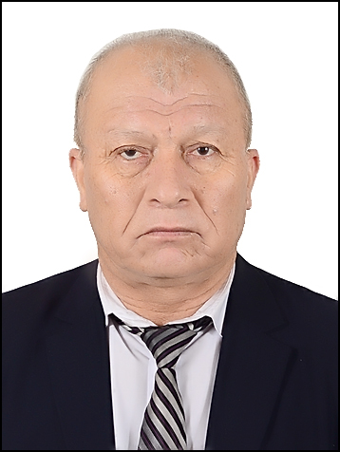
МАЪЛУМОТНОМА

Сиддиков Илҳомжон Ҳакимович

2017 йил 24 январдан:
Муҳаммад ал-Хоразмий номидаги Тошкент ахборот технологиялари университети энергия таъминлаш тизимлари кафедраси профессори
Туғилган йили: Туғилган жойи:
10.06.1959 Андижон вилояти, Хўжаобод тумани
Миллати: Партиявийлиги:
Ўзбек йўқ
Маълумоти: Тамомлаган:
Олий 1981 й. Тошкент политехника институти
Маълумоти бўйича мутахассислиги: мухандис- электрик
Илмий даражаси: Илмий унвони:
техника фанлари номзоди (1990) доцент (1993)
техника фанлари доктори (2015) профессор (2016)
Қайси чет тилларини билади:
рус, инглиз тиллари
Давлат мукофотлари билан тақдирланганми (қанақа):
йўқ
Халқ депутатлари, республика, вилоят, шаҳар ва туман Кенгаши депутатими ёки бошқа сайланадиган органларнинг аъзосими (тўлиқ кўрсатилиши лозим)
Йўқ

МЕҲНАТ ФАОЛИЯТИ

1976-1981 йй. - Тошкент политехника институти талабаси
1981-1992 йй. - Тошкент политехника институти ассистенти
1992-2001 йй. - Тошкент давлат техника университети доценти, энергетика маркази факультети
декани муовини
2001-2002 йй. - Тошкент давлат техника университети кадрлар бўлими бошлиғи
2002-2005 йй. - Тошкент давлат техника университети электрстанциялари кафедраси мудири
2005-2014 йй. - Тошкент давлат техника университети электрстанциялари тармоқлари ва тизимлари
кафедраси доценти
2014-2017 йй - Тошкент ахборот технологиялари университети энергия таьминлаш тизимлари
кафедраси мудири
2017 й. ҳ.в. – Муҳаммад ал-Хоразмий номидаги Тошкент ахборот технологиялари университети энергия таьминлаш тизимлари кафедраси профессори

